CUMALI ORTAOKULU
SINIF: …/ ….
HAFTALIK ÇALIŞMA PROGRAMI
SAATLER | PAZARTESİ | SALI |  | ÇARŞAMBA |  | PERŞEMBE |  | CUMA |  | CUMARTESİ |  | PAZAR
07:00-08:00 | 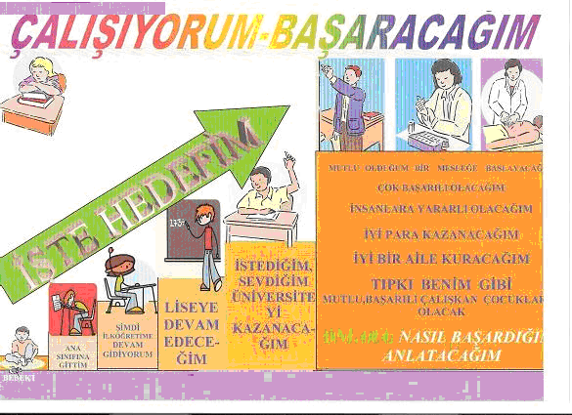 |  |  |  |  |  |  |  |  | KALKIŞ  VE  KAHVALTI
08:00-09:00
09:00-10:00 |  |  |  |  |  |  |  |  |  | ÖDEVLER TEKRARLAR | ÖDEVLER VE OKULA HAZIRLIK
10:00-11:00 |  |  |  |  |  |  |  |  |  | ÖDEVLER TEKRARLAR
11:00-12:00 |  |  |  |  |  |  |  |  |  | ÖDEVLER TEKRARLAR
12:00-13:00
13:00-14:00 |  |  |  |  |  |  |  |  |  | KENDİNE AİT ZAMAN | KENDİNE AİT ZAMAN
14:00-15:10 |  |  |  |  |  |  |  |  |  | KENDİNE AİT ZAMAN
15:10-16:00 | DİNLENME |  |  |  |  |  |  |  |  | KENDİNE AİT ZAMAN
16:00-16:50 | GÜNLÜK TEKRAR VE ÖDEVLER |  |  |  |  |  |  |  |  | KENDİNE AİT ZAMAN
17:00-17:50 |  |  |  |  |  |  |  |  |  | KENDİNE AİT ZAMAN
18:00-18:50 | AKŞAM YEMEĞİ
19:00-19:50 | TÜRKÇE  Konu+Test |  | MATEMATİK  Konu+Test |  | İNGİLİZCE  Konu+Test |  | SOSYAL  Konu+Test |  | FEN  Konu+Test | KENDİNE  AİT  ZAMAN
20:00-20:50
21:00-21:50
22:00-22:50 | KENDİNE AİT ZAMAN

HAFTALIK SORU ÇÖZÜMÜ
PAZARTESİ | SALI | ÇARŞAMBA | PERŞEMBE | CUMA | CUMARTESİ | PAZAR | TOPLAM  SORU  SAYISI
- “UNUTMAYINIZ Kİ; KENDİLERİYLE İLGİLİ PLANLARI OLMAYANLAR BAŞKALARININ PLANLARINA DÂHİL OLURLAR...
- YAPTIĞI PROGRAMA UYMAYAN KİŞİ HEDEF SAHİBİ DEĞİL, HAYAL SAHİBİ KİŞİDİR... REHBERLİK SERVİSİ

